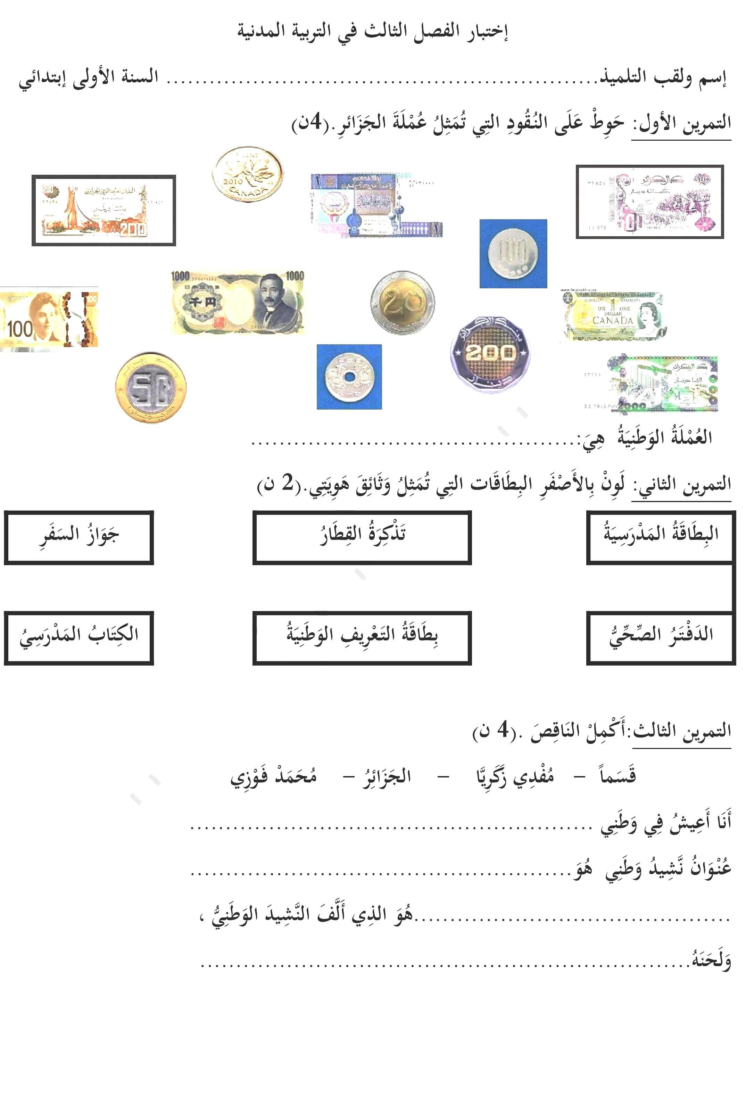

**الأستاذ : ........................**

**المدرسة : .....................**

**المستوى : السنة الأولى**